门头沟区2023-2024学年度第一学期期末调研试卷
九 年 级 物 理 2024.1
考  生  须  知 | 1.本试卷共8页，共五道大题，28道小题，满分70分。考试时间70分钟。  2.在试卷和答题卡上准确填写学校名称、姓名、班级和考场。  3.试题答案一律填涂或书写在答题卡上，在试卷上作答无效。  4.在答题卡上，用黑色字迹的签字笔作答。
一、单项选择题（下列每题均有四个选项，其中只有一个选项符合题意。每题2分，共24分）
1.下列哪个物理量是以科学家欧姆的名字命名为单位的 ( )
A．电功 B．电阻 C．电压 D．电功率
2.图1所示的物品所用的材料中，通常情况下属于导体的是 ( )
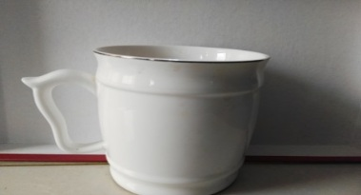
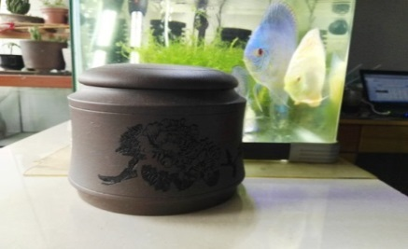
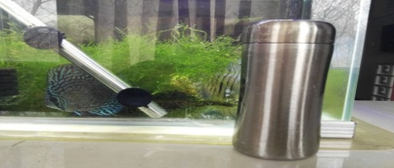
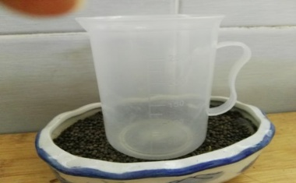
A.陶瓷杯
B.紫砂罐
C.不锈钢水杯
D.塑料量杯

图1

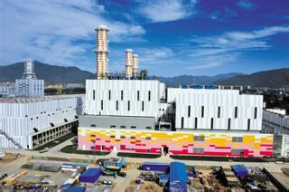
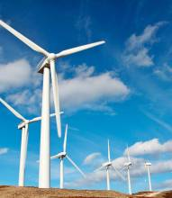

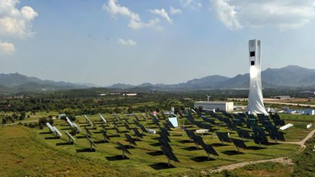
3.科技小组的同学们调查发现，北京地区存在几种不同类型的发电站，如图2所示。下列发电站发电过程中，利用不可再生能源发电的是 ( )
水电站

风电站

燃气电站

太阳能电站

图2
A
B
C
D

4.图3所示的用电器中，利用电流热效应工作的是 ( )
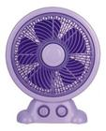
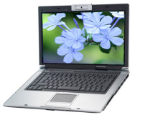
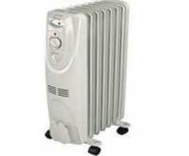
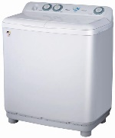
A
B
C
D
洗衣机 电暖气 电风扇 笔记本电脑

图3

5.通常情况下，关于一段粗细均匀的镍铬合金丝的电阻，忽略温度的影响，下列说法中正确的是 ( )
A.合金丝的电阻跟该合金丝的长度有关
B.合金丝的电阻跟该合金丝的横截面积无关
C.合金丝两端的电压越大，合金丝的电阻越小
D.通过合金丝的电流越小，合金丝的电阻越大
6.下列实例中，用热传递的方式来改变物体内能的是 ( )
A.用热水袋暖手，手的温度升高
B.用锯条锯木板，锯条的温度升高
C.两手相互摩擦，手的温度升高
D.用手反复弯折铁丝，弯折处铁丝的温度升高
7.下列做法中，符合安全用电要求的是 ( )
A.在高压线下放风筝
B.在未断开电源的情况下更换灯泡
C.用电器电线绝缘皮破损了仍继续使用
D.在家庭电路中安装保险装置
8.小云家卫生间安装了换气扇和照明灯，换气扇和照明灯的电路连接如图4所示，下列说法中正确的是( )
S₁
图4
照明灯
M
S₂
220V
换气扇
A.换气扇和照明灯不能同时工作
B.换气扇和照明灯只能同时工作
C.换气扇和照明灯工作时，通过它们的电流一定相等
D.换气扇和照明灯工作时，它们两端的电压一定相等
9.如图5所示的电路中，电阻阻值R₁＞R₂。闭合开关S后，电阻R₁、R₂两端的电压分别为U₁、U₂，通过两个电阻的电流分别为I₁、I₂。下列判断中正确的是 ( )
图5
S
R₁
R₂
A.U₁ = U₂ B.U₁＜U₂
C. I₁ = I₂ D. I₁ > I₂
10.下列说法中正确的是 ( )
A.只有用加热的方法可以改变物体的内能
B.温度升高越多的物体，吸收的热量越多
C.长时间压在一起的铅板和金板互相渗入，这种现象是扩散现象
D.打扫卫生时房间内尘土飞扬，这种现象说明分子在不停地做无规则运动
11.小强在中国科技馆的“科技与生活”展区，看了“光敏电阻”的展品。得知光敏电阻阻值随光照强度的增强而减小，于是他设计了如图6所示的电路，电源电压不变，R₁为光敏电阻，R₂为定值电阻，闭合开关S，当照射到R₁上的光线增强时，下列判断中正确的是 ( )
S
R₁
R₂
光
A
V
图6
A.电流表示数减小
B.电压表示数增大
C.电阻R₁两端电压增大
D.电路消耗的总功率减小

12.张华同学在探究“通过导体的电流与其两端电压的关系”时，
图7
U/V
0.4
0.2
1
2
0.1
0.3
I/A
3
0.5
甲
乙
0
将记录的实验数据通过整理做出了图7所示的图像。则下
列说法中正确的是( )
A.导体甲的电阻大于导体乙的电阻
B.将甲、乙并联接到电压为3V的电源上时，
电路中的总电流为0.4A
C.将甲、乙串联接到电压为3V的电源上时，电路中的总电流为0.3A
D.将甲、乙串联接到电压为3V的电源上时，电路中的总功率为0.6W

二、多项选择题（下列每题均有四个选项，其中符合题意的选项均多于一个。每题2分，共6分。每题选项全选对的得2分，选对但不全的得1分，有错选的不得分）
13.下列说法中正确的是（ ）
A.只有正电荷定向移动才能形成电流
B.电路两端有电压，电路中一定有电流
C.导体容易导电是由于导体内有大量的自由电荷
D.金属导体中的电流方向与自由电子定向移动的方向相反
14.关于温度、热量和内能，下列说法中正确的是（ ）
A.物体内能增大，温度不一定升高
B.物体的温度升高，其所含的内能也增大
C.物体的内能增加，则一定是从外界吸收了热量
D.在热传递过程中，内能小的物体不能将热量传给内能大的物体

15. 图8为两个家用电器的铭牌，下列说法中正确的是（ ）
电热水器
额定电压 220V
工作频率 50HZ
额定功率 2000W
电视机
额定电压 220V
工作频率 50HZ
额定功率 200W
图8
A.这两个电器正常工作时，电热水器的工作电流较大
B.这两个电器正常工作时，电热水器消耗的电能较多
C.电热水器正常工作1s，产生的热量是2000J
D.电视机正常工作1h，消耗的电能是0.2kW·h

三、实验探究题（共28分，16、18、19、20、21、22题，每题2分，23、24题，每题4分，17题8分）

16.（1）图9所示电阻箱的示数为 Ω。
（2）图10所示电能表的示数为 kW·h。
×1
×100
×1000
×10
1 2 3 4 5 6 7 8 9 0
1 2 3 4 5 6 7 8 9 0
1 2 3 4 5 6 7 8 9 0
1 2 3 4 5 6 7 8 9 0
图9
图10
单相电能表
kW⋅h
220V 10(20)A 50Hz
360r/kW⋅h
北 京 电 表 厂
2
0
2
4
1

17.小林用“伏安法”测量定值电阻R的阻值，在实验桌上连接了部分实验电路，如图11所示。
（1）请你用笔画线表示导线，将图11甲所示的实物图连接完整；
（2）连好电路后开始实验，闭合开关前，滑动变阻器的滑片P应置于 端（选填“A”或“B$B$”）。
（3）闭合开关后，他发现电流表无示数，电压表有示数，则可能是（ ）
A．滑动变阻器发生断路 B．电阻R发生断路
C．电阻R$R_{x}$发生了短路 D．滑动变阻器发生短路
（4）闭合开关S后，调节滑动变阻器的滑片P至某位置，观察到电压表和电流表的示数分别如图11乙、丙所示，这个待测电阻R的阻值为 Ω。
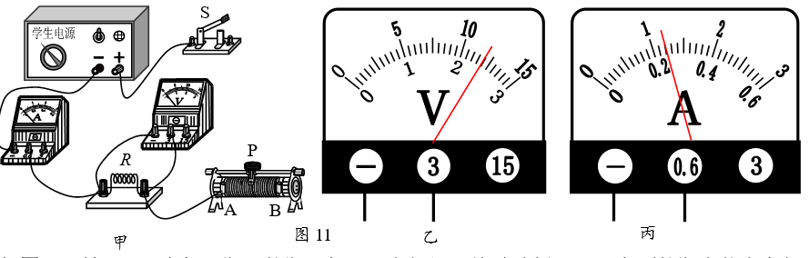

18.如图12所示，两个相同瓶子的瓶口相对，之间用一块玻璃板隔开，上面的瓶中装有空气，下面的瓶中装有密度比空气大的红棕色二氧化氮气体。抽掉玻璃板后，可以看到，两个瓶中的气体会混合在一起，最后颜色变得均匀，这属于________现象。
19.如图13中两个底面削平的铅块紧压在一起后能吊住重物，表明分子间存在 。
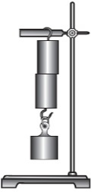
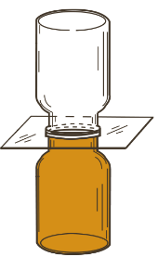
图14
S
A B
电源
N
图13
图12
空气
玻璃板
二氧化氮
20.在探究通电螺线管外部磁场的方向时，使用的实验装置如图14所示。闭合开关后，螺线管周围可自由转动的小磁针静止时的指向如图14所示，深色是小磁针的N极，根据此时螺线管周围小磁针的指向可知，通电螺线管的右端是_________极（选填“N”或“S”）；电源的A端为_________极（选填:“正”或“负”）。
21.如图15所示是“探究不同物质吸热的情况”的实验。将初温相同、质量相等的水和煤油分别装在两个相

同的烧杯中，然后用两个相同的酒精灯加热并不断搅拌，每隔2 min记录一次温度。实验记录如下表：
加热时间/min |  | 0 | 2 | 4 | 6 | 8
温度/°C | 煤油 | 20 | 22 | 24 | 26 | 28
温度/°C | 水 | 20 | 21 | 22 | 23 | 24
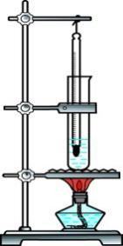
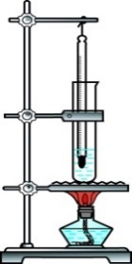
甲
乙
图15
玻璃棒
玻璃棒
水
煤油

分析表格数据可知： 的比热容较大。
22.小海用“伏安法”测量额定电压为2.5V的小灯泡的额定功率，在实验桌上连接了部分实验电路，如图16甲所示。
（1）闭合开关S，调节滑动变阻器的滑片P至某位置，发现电压表的示数如图16乙所示，为使小灯泡正常发光，滑动变阻器滑片应向 滑动（选填:“左”或“右”）。
（2）当小灯泡正常发光后，电流表示数如图16丙所示，通过计算可知小灯泡的额定功率为
W。
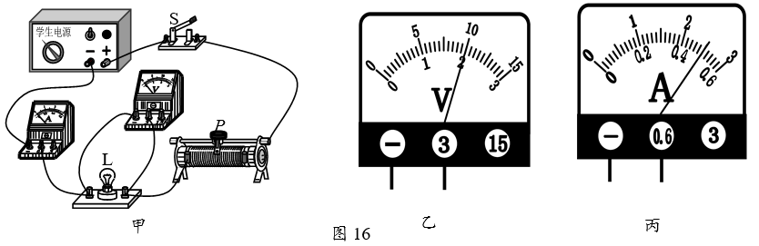
23.图17所示是探究“电流产生的热量与哪些因素有关”的实验，两个透明的容器中密封着等量的空气，与透明容器相连的U形管中注入等量的液体，实验中可通过A、B两管液面高度来反映密封空气温度的高低，进而反映电流通过容器中电阻丝时产生热量的多少。
（1）图17甲所示，左容器中的电阻丝阻值为5Ω，右容器中的电阻丝阻值为10Ω，两容器中的电阻丝串联起来接到电源两端。通电一定时间后，会观察到 管中的液面较高（选填“A”或“B”）。
（2）如图17乙所示，将5Ω电阻丝与右容器中的5Ω电阻丝并联，然后与左容器中的5Ω电阻丝串联接到电源两端，该实验可以探究电流产生的热量与 有关。
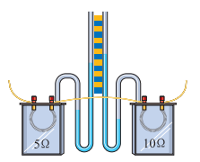
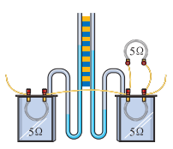
左
右
左
右

图17
A B
A B
乙
甲

24.为了探究不同电学元件的电学特性，小华分别选取了电阻R和额定电压为2.5V的小灯泡L进行实验。
（1）小华连接了图18甲所示的电路进行实验。闭合开关S后，移动滑动变阻器的滑片P，测量了多组通过小灯泡L的电流与其两端电压的数据，并根据测得的数据绘制出图18乙中的图线F。在某次测量时电流表示数如图18丙所示，结合图线F可知，小灯泡L此时的实际功率为_________W。
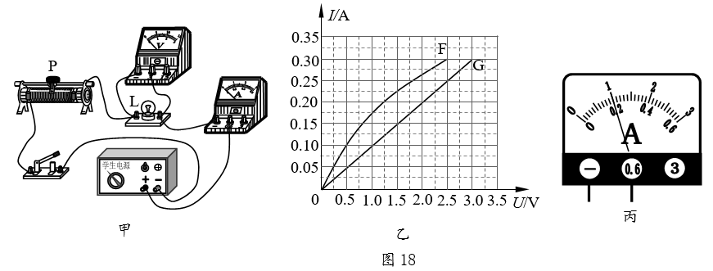
（2）小华将小灯泡L拆下，改接为电阻R，移动滑动变阻器的滑片P，测量了多组通过电阻R的电流与其两端电压的数据，并根据测得的数据绘制出图17中的图线G。她想继续探究“电阻一定时，电功率与电流的关系”，在小灯泡L和电阻R中，她选用电阻R进行实验，原因是 。
四、科普阅读（每题2分，共4分）
请阅读《垃圾发电》回答25、26题。
垃圾发电
新修订的《北京市生活垃圾管理条例》于2020年5月1日起施行，这对北京市的垃圾分类工作起到了巨大的推动作用。垃圾分类收集能减少环境污染，促进资源循环利用。目前常用的垃圾处理方法之一是利用垃圾发电。垃圾发电分为两类。第一类是对热值较高的废弃物进行高温焚烧，彻底消灭其中的病源性生物和腐蚀性有机物，在高温焚烧过程中产生的高温烟气要经过技术处理，高温烟气释放出的热量给水加热，产生的蒸汽推动汽轮机转动，带动发电机发电。第二类是对不能燃烧的有机物进行厌氧发酵处理，产生的沼气经过干燥脱硫后，再进入沼气内燃机燃烧来带动发电机发电。
2019年6月28日，我国上海老港再生能源利用中心二期项目整套启动，在这里将建立全球规模最大的垃圾焚烧厂。该项目完成并投入运行后，老港再生能源利用中心全厂总焚烧处理生活垃圾达到每年300万吨，焚烧发电每年将可达近1.5×10⁹kW·h。
随着垃圾回收、处理、运输、综合利用等各环节技术不断发展，垃圾发电方式很有可能成为最经济的发电技术之一，从长远效益和综合指标看，将优于传统的电力生产。因此，兴建垃圾电厂十分有利于城市的环境保护，尤其是对土地资源和水资源的保护，实现可持续发展。
请根据上述材料，回答下列问题：
25. 垃圾发电应选择热值较 （选填“高”或“低”）的废弃物进行高温焚烧。
26.上海老港再生能源利用中心二期项目完成并投入运行后，其年发电量相当于 kW火电机组一年的发电量。（1年火电机组工作时间按大约7500h计算）

五、计算题（每题4分，共8分）
27.如图19所示，电源两端电压为12V且保持不变，电阻R₁的阻值为40Ω。当开关S闭合时，电压表的示数为4V。
V
R₁
R₂
S
图19
求：（1）电阻R₁两端的电压U₁；
（2）电阻R₂的阻值。

28.某市场有甲、乙两种容积相同的电热水壶，额定电压均为220V,甲的额定功率为800W，乙的额定功率为1500W。请你从下列不同角度，作出选择并说明选购理由。
（1）烧开质量、初温相同的水，从烧水快的角度考虑，应选购哪种电热水壶？说明理由。
（2）家庭电路的电压是220V,若室内插座的最大安全电流是5A,用该插座给电热水壶供电，从安全用电的角度考虑，应选购哪种电热水壶？请写出计算、比较过程和结论。

